ИТОГИ РАБОТЫ МУЗЕЕВ
АВГУСТ 2026 ГОДА
ЗК: август 2025 к августу 2026. МР: июль 2026 к августу 2026.
Ключевые показатели
Музей | База сравнения | Текущий период | Изменение | Изменение, %
ЗК | Август 2025  12 872 | Август 2026  9 360 | -3 512 | -27,3%
МР | Июль 2026  11 558 | Август 2026  12 928 | +1 370 | 11,9%

Музей | База сравнения | Текущий период | Изменение | Изменение, %
ЗК | Август 2025  13 190 836 ₽ | Август 2026  11 827 927 ₽ | -1 362 908 | -10,3%
МР | Июль 2026  13 436 716 ₽ | Август 2026  15 248 633 ₽ | +1 811 918 | 13,5%
План ЗК по выручке: 13 847 000 ₽. Факт: 11 827 927 ₽. Выполнение: 85,4%.
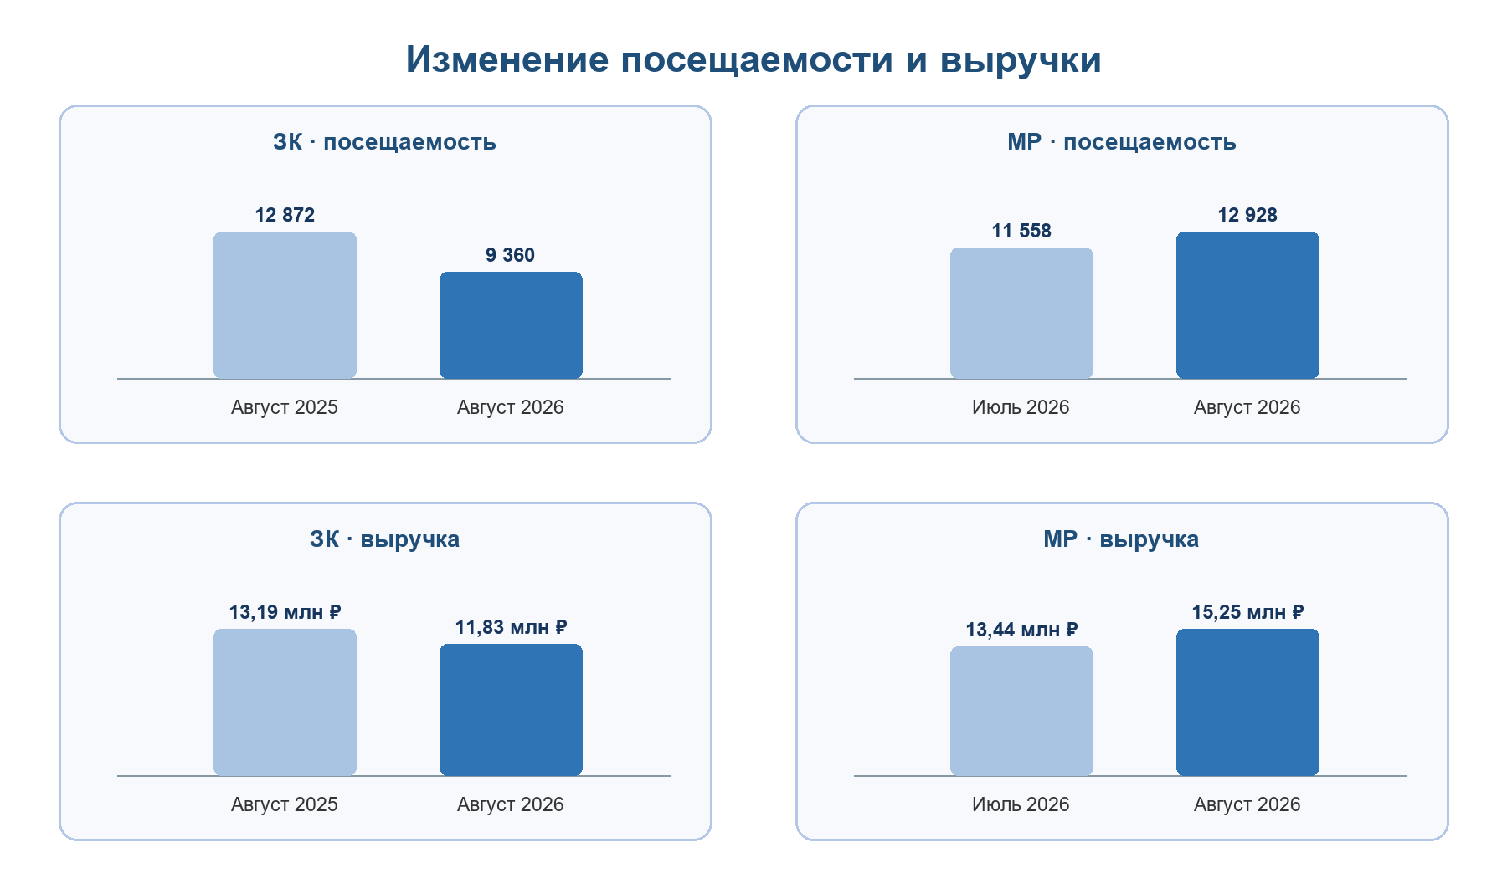

Структура выручки
Музей и период | Билеты | Сувениры | Итого | Доля билетов | Доля сувениров
ЗК · Август 2025 | 10 801 463 ₽ | 2 389 372 ₽ | 13 190 836 ₽ | 81,9% | 18,1%
ЗК · Август 2026 | 9 454 201 ₽ | 2 373 726 ₽ | 11 827 927 ₽ | 79,9% | 20,1%
МР · Июль 2026 | 11 566 356 ₽ | 1 870 360 ₽ | 13 436 716 ₽ | 86,1% | 13,9%
МР · Август 2026 | 13 186 953 ₽ | 2 061 680 ₽ | 15 248 633 ₽ | 86,5% | 13,5%
Структура проданных билетов
Музей и период | Взрослые | Льготные | Детские | Всего | Средний билет
ЗК · Август 2025 | 8 987 | 828 | 3 057 | 12 872 | 835 ₽
ЗК · Август 2026 | 6 712 | 475 | 2 173 | 9 360 | 1 006 ₽
МР · Июль 2026 | 5 753 | 3 211 | 2 594 | 11 558 | 999 ₽
МР · Август 2026 | 6 572 | 3 452 | 2 904 | 12 928 | 1 018 ₽
Удовлетворённость ценой билета
Музей | База сравнения | Август 2026 | Изменение
ЗК | Август 2025 · 92,0% | н/д | н/д п.п.
МР | Июль 2026 · 100,0% | 0,0% | -100,0% п.п.

Каналы привлечения
ЗК. Пять крупнейших каналов в августе 2026 года:
Канал | Август 2025 | Август 2026 | Изменение
Реклама в сети интернет | 5 532 | 3 281 | -2 251
Рекомендация знакомых | 2 791 | 1 627 | -1 164
Яндекс карты | 0 | 945 | +945
Повторное посещение | 949 | 804 | -145
Организованные группы | 732 | 461 | -271
Проходили мимо | 822 | 0 | -822

МР. Пять крупнейших каналов в августе 2026 года:
Канал | Июль 2026 | Август 2026 | Изменение
Проходили мимо | 3 374 | 3 560 | +186
Повторное посещение | 0 | 2 885 | +2 885
Электронный билет | 1 154 | 1 240 | +86
Реклама в сети интернет | 2 488 | 1 223 | -1 265
Рекомендация знакомых | 898 | 792 | -106
Уличная Касса Самообслуживания | 1 739 | 0 | -1 739

Рекламные затраты и стоимость обращения
Музей | Период | Рекламный бюджет | Стоимость обращения
ЗК | Август 2025 | 402 198 ₽ | 67 ₽
ЗК | Август 2026 | 557 296 ₽ | 177 ₽
МР | Июль 2026 | 567 672 ₽ | 195 ₽
МР | Август 2026 | 825 564 ₽ | 549 ₽

Отзывы за август 2026 года
Расчётная оценка получена по распределению 1–5 звёзд в исходных файлах. Интернет-оценка — справочное значение, проверенное 26.08.2026.
ЗК
Площадка | 1★ | 2★ | 3★ | 4★ | 5★ | Всего | Расчётная | Интернет
Яндекс | 1 | 1 | 3 | 2 | 450 | 457 | 4,97 | 5,00
Google | 0 | 0 | 0 | 0 | 57 | 57 | 5,00 | 4,80
2ГИС | 1 | 0 | 0 | 0 | 72 | 73 | 4,95 | 5,00
TripAdvisor | 0 | 0 | 0 | 0 | 4 | 4 | 5,00 | 4,70

МР
Площадка | 1★ | 2★ | 3★ | 4★ | 5★ | Всего | Расчётная | Интернет
Яндекс | 9 | 7 | 4 | 6 | 486 | 512 | 4,86 | 5,00
Google | 0 | 0 | 0 | 2 | 80 | 82 | 4,98 | 5,00
2ГИС | 5 | 1 | 1 | 1 | 67 | 75 | 4,65 | 4,90
TripAdvisor | 0 | 0 | 0 | 0 | 2 | 2 | 5,00 | 5,00

Отзывы за всё время сбора
ЗК
Площадка | 1★ | 2★ | 3★ | 4★ | 5★ | Всего | Расчётная | Интернет
Яндекс | 113 | 74 | 232 | 582 | 11 668 | 12 669 | 4,86 | 5,00
Google | 14 | 10 | 48 | 114 | 1 609 | 1 795 | 4,84 | 4,80
2ГИС | 7 | 3 | 3 | 15 | 982 | 1 010 | 4,94 | 5,00
TripAdvisor | 6 | 5 | 16 | 29 | 241 | 297 | 4,66 | 4,70

МР
Площадка | 1★ | 2★ | 3★ | 4★ | 5★ | Всего | Расчётная | Интернет
Яндекс | 46 | 26 | 26 | 23 | 3 411 | 3 532 | 4,90 | 5,00
Google | 1 | 0 | 0 | 3 | 437 | 441 | 4,98 | 5,00
2ГИС | 11 | 5 | 5 | 5 | 544 | 570 | 4,87 | 4,90
TripAdvisor | 0 | 0 | 0 | 0 | 29 | 29 | 5,00 | 5,00

География посетителей
ЗК
Город | Август 2025 | Август 2026 | Изменение
Москва | 3 896 | 3 550 | -346
Прочие | 2 052 | 2 655 | +603
Санкт-Петербург | 1 216 | 796 | -420
Ярославль | 1 077 | 692 | -385
Ярославль Орг.группы | 0 | 692 | +692
Московская область | 1 604 | 0 | -1 604

МР
Город | Июль 2026 | Август 2026 | Изменение
Прочие | 3 700 | 5 580 | +1 880
Москва | 4 867 | 5 338 | +471
Санкт-Петербург | 551 | 672 | +121
Нижний Новгород | 0 | 297 | +297
Сборная группа | 810 | 240 | -570
Московская область | 966 | 0 | -966

Сувенирная продукция
Музей и период | Выручка | Средний чек | Магниты | Аудиогиды | Бинокли | Фрагменты | Наборы | Прочее
ЗК · Август 2025 | 2 389 372 ₽ | 186 ₽ | 1 096 908 | 277 330 | 244 560 | 236 435 | 102 700 | 420 850
ЗК · Август 2026 | 2 373 726 ₽ | 252 ₽ | 878 520 | 230 760 | 234 090 | 406 990 | 59 250 | 552 200
МР · Июль 2026 | 1 870 360 ₽ | 162 ₽ | 837 210 | 232 760 | 295 440 | 123 350 | 11 850 | 369 750
МР · Август 2026 | 2 061 680 ₽ | 159 ₽ | 1 024 240 | 227 040 | 299 300 | 82 600 | 15 800 | 412 700

Краткие выводы
ЗК. Посещаемость снизилась на 3 512 (27,3%); выручка снизилась на 1 362 908 (10,3%). План по выручке выполнен на 85,4%.
МР. Посещаемость выросла на 1 370 (11,9%); выручка выросла на 1 811 918 (13,5%).
Отзывы. За август в исходных файлах отражено 591 отзывов по ЗК и 671 отзывов по МР. Основная масса оценок — 5 звёзд; подробное распределение и расчётный рейтинг приведены отдельно по каждой площадке.
Источники: «ЗК Сводный отчет по работе музея 01.09.2026.xlsx» и «Сводный отчет МР 01.09.2026.xlsx». Будущие и незавершённые периоды при расчёте августа не учитывались.

